# РОССИЙСКИЙ УНИВЕРСИТЕТ ДРУЖБЫ НАРОДОВ

## Факультет физико-математических и естественных наук

### Кафедра прикладной информатики и теории вероятностей

## ОТЧЕТ ПО ЛАБОРАТОРНОЙ РАБОТЕ № 7

### *дисциплина: Операционные системы*

Студент: Ким Реачна Группа: НПИбд-02-20

Москва 2021г.

### Цель работы:

Ознакомление с инструментами поиска файлов и фильтрации текстовых данных. Приобретение практических навыков: по управлению процессами (и заданиями), по проверке использования диска и обслуживанию файловых систем.

### Теоретические сведения:

* **Конвейер (pipe)** служит для объединения простых команд или утилит в цепочки, в которых результат работы предыдущей команды передаётся последующей:

Синтаксис следующий: команда 1 | команда 2

(означает, что вывод команды 1 передастся на ввод команде 2)

Конвейеры можно группировать в цепочки и выводить с помощью перенаправления в файл, например:

ls -la |sort > sortilg_list

вывод команды ls -la передаётся команде сортировки sort\verb, которая пишет результат в файл sorting_list\verb.

* **Поиск файла**: Команда find используется для поиска и отображения имён файлов, соответствующих заданной строке символов.

Формат команды: find путь [-опции]

* Найти в текстовом файле указанную строку символов позволяет **команда grep**:

Формат команды: grep строка имя_файла

Кроме того, команда grep способна обрабатывать стандартный вывод других команд (любой текст). Для этого следует использовать конвейер, связав вывод команды с вводом grep.

* **Команда df** показывает размер каждого смонтированного раздела диска.

Формат команды: df [-опции] [файловая_система]

* **Команда du** показывает число килобайт, используемое каждым файлом или каталогом.

Формат команды: du [-опции] [имя_файла...]

* **Команда ps** используется для получения информации о процессах:

Формат команды: ps [-опции]

Для получения информации о процессах, управляемых вами и запущенных (работающих или остановленных) на вашем терминале, используйте опцию aux.

### Выполнение работы:

1. Осуществите вход в систему, используя соответствующее имя пользователя.

*Рисунок 1: Вход в систему*

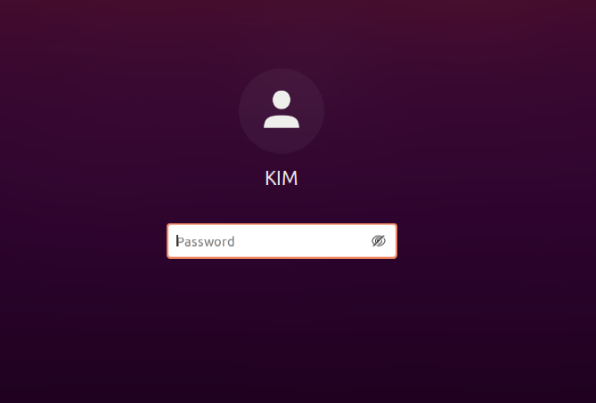

1. Запишите в файл file.txt названия файлов, содержащихся в каталоге /etc. Допишите в этот же файл названия файлов, содержащихся в вашем домашнем каталоге:

*Рисунок 2: Запись в файл file.txt*

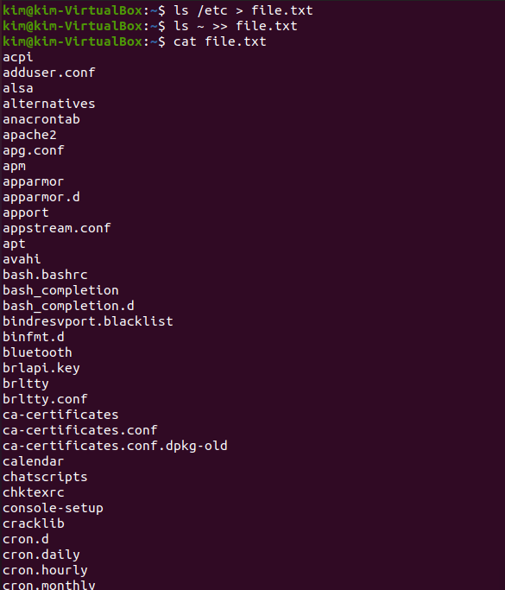

для этого мы перенаправляем (>) с помощью команды ls/etc (файл, который содержится в каталоге /etc) в file.txt. Затем используйте (>>) в том же файле и проверьте вывод содержимого file.txt с помощью командной cat.

1. Выведите имена всех файлов из file.txt, имеющих расширение .conf, после чего запишите их в новый текстовой файл conf.txt: для этого мы используем помощь команды grep

*Рисунок 3: Вывод файл из file.txt имеющих расширение .conf*

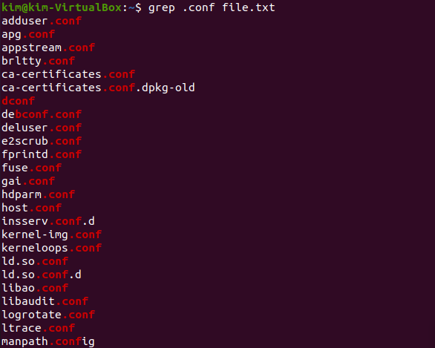

Теперь мы напишем им новый текстовый файл conf.txt с помощью команды grep и проверки результата с помощью команды cat

*Рисунок 4: запись имен файл, .conf в файл conf.txt*

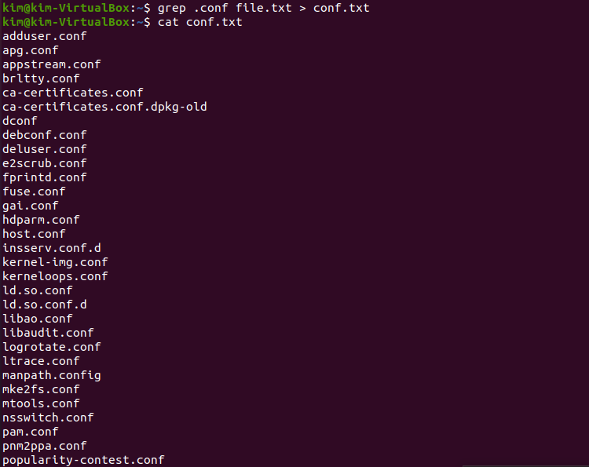

1. Определите, какие файлы в вашем домашнем каталоге имеют имена, начинавшиеся с символа c:

Для этого мы используем конвейер следующей команды ls-l (для просмотра содержимого домашнего каталога) и команды grep c* (для поиска файла, начинающегося с символа c)

*Рисунок 5: поиск файлб начинающихся с символа с*

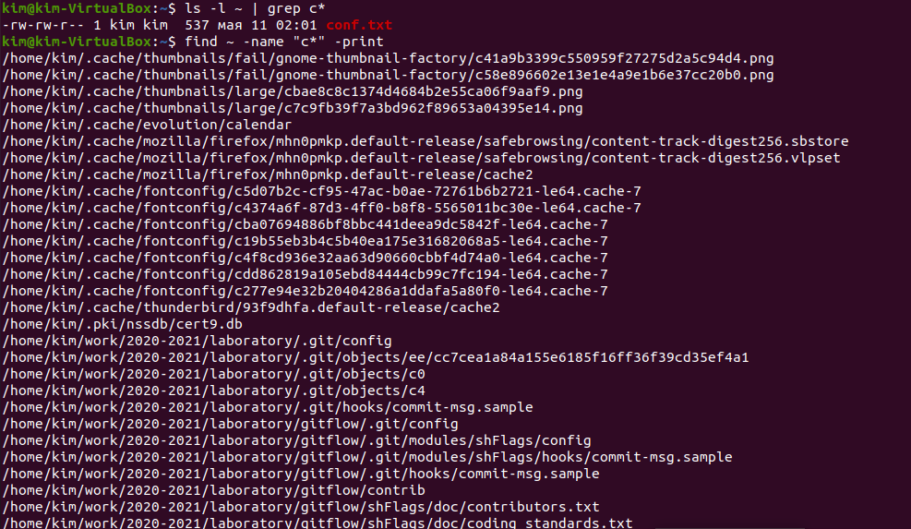

1. Выведите на экран (по странично) имена файлов из каталога /etc, начинающиеся с символа h:

для этого мы используем командуfind /etc( для поиска в каталоге /etc), а затем используем pipeline less

*Рисунок 6,7: Вывод файлов начинающиеся с символа h*

 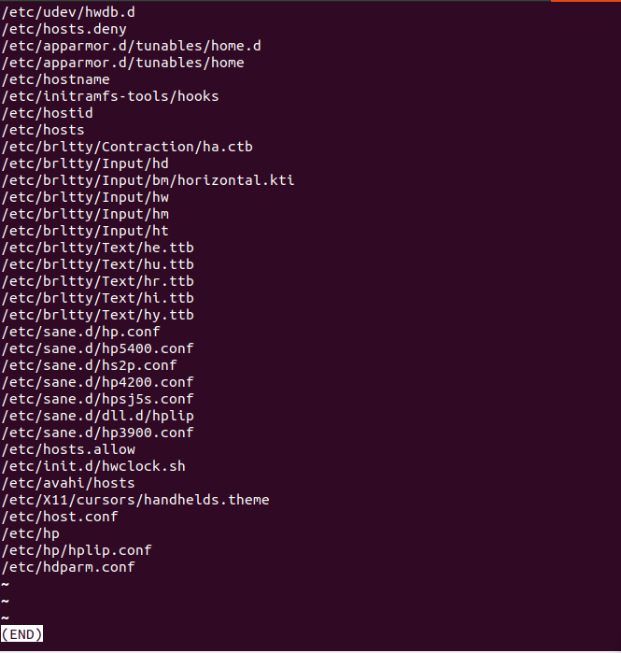

1. Запустите в фоновом режиме процесс, который будет записывать в файл ~/logfile файлы, имена которых начинаются с log:

*Рисунок 8: фоновая запись в ~/logfile*

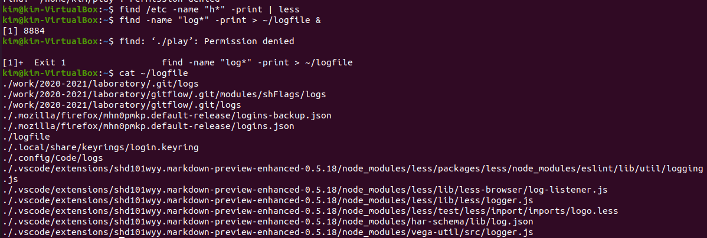

1. Удалите файл ~/logfile:

Мы используем команду rm для удаления файла и для проверки результата мы используем команду cat, и мы видим, что файл ~/logfile успешно удален.

*Рисунок 9: далите файл ~/logfile*

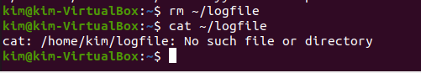

1. Запустите из консоли в фоновом режиме редактор gedit:

*Рисунок 10: gedit*

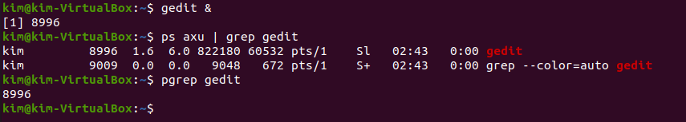

1. . Определите идентификатор процесса gedit, используя команду ps, конвейер и фильтр grep: Мы можем найти идентификатор с помощью команды pgrep gedit, которая выводит только ID ( рис.10 ). Идентификатор 8996.
2. Прочтите справку (man) команды kill, после чего используйте её для завершения процесса gedit:

*Рисунок 11: удаление процесса gedit*

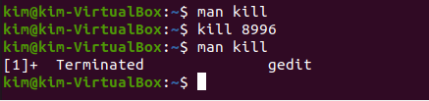

*Рисунок 12: man kill*

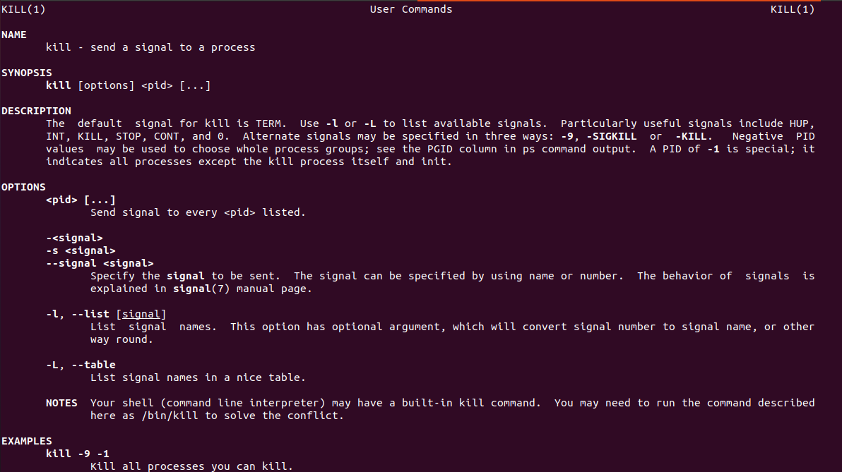

1. Выполните команды df и du, предварительно получив более подробную информацию об этих командах, с помощью команды man:

*Рисунок 13: Команды df и du*

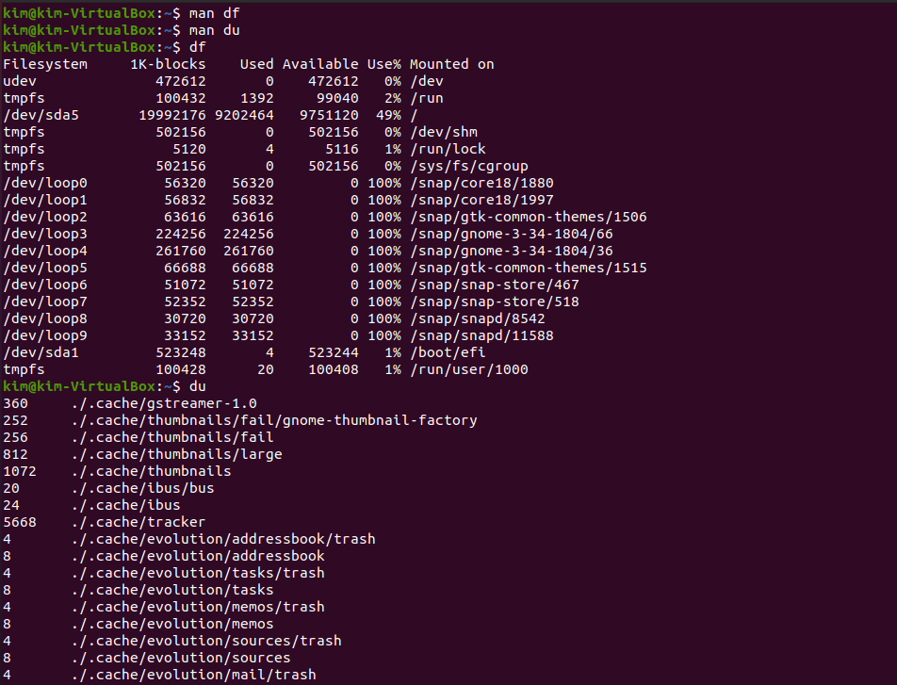

*Рисунок 14: Команд man df*

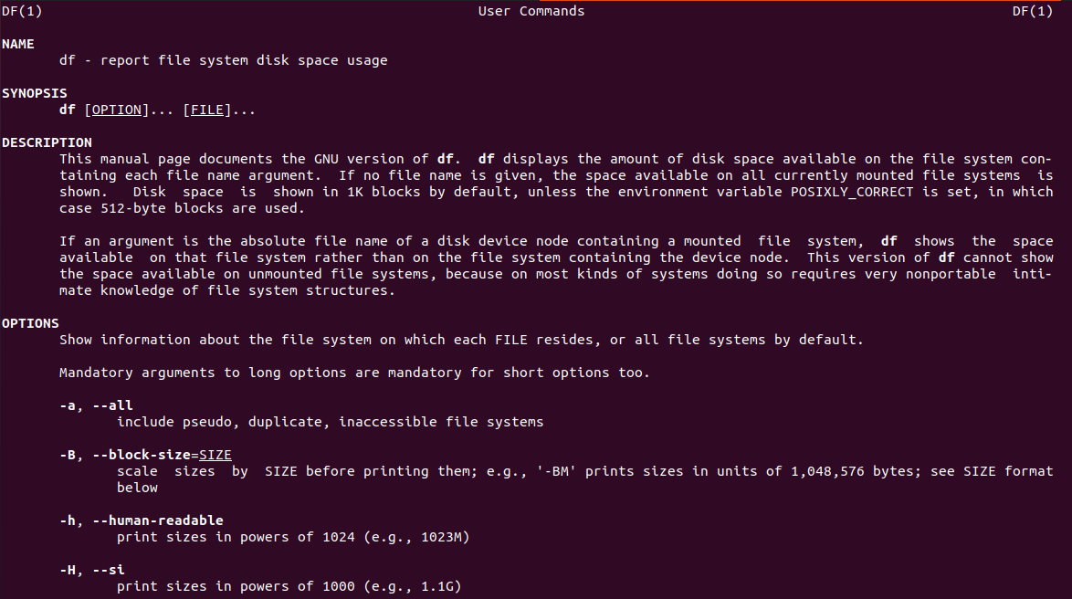

* df: сообщите об использовании дискового пространства файловой системы.

df [-опции] [файловая_система]

*Рисунок 15: команд man du*

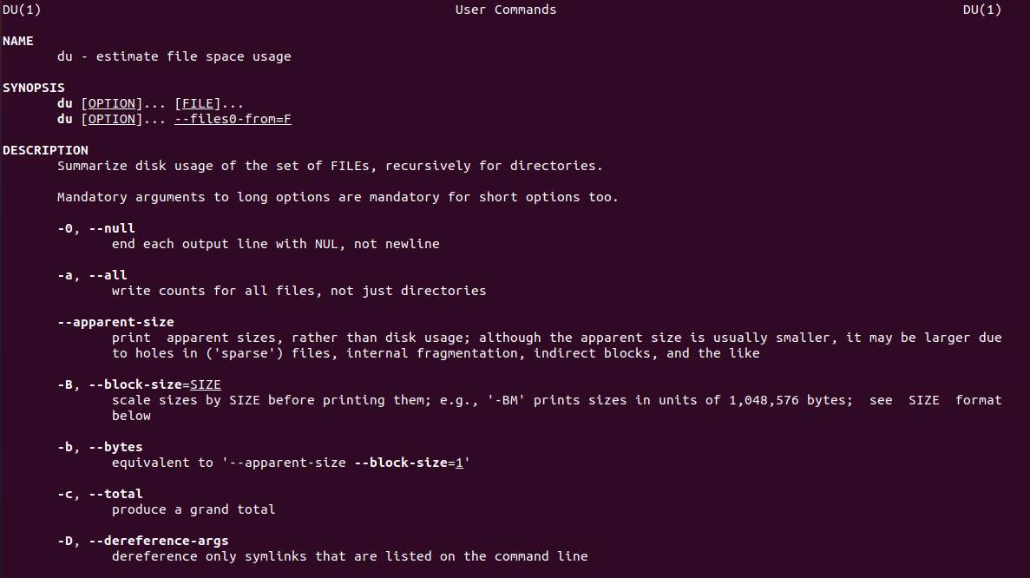

* du: оценка использования файлового пространства

du [-опции] [имя_файла...]

1. Воспользовавшись справкой команды find, выведите имена всех директорий, имеющихся в вашем домашнем каталоге:

Мы используем команду find ~ -type d, где:

* ~: обозначение вашего домашнего каталога
* -type: опция для определенных типов
* d (directory): типа каталог

*Рисунок 16: вывод директорий домашнего каталога*

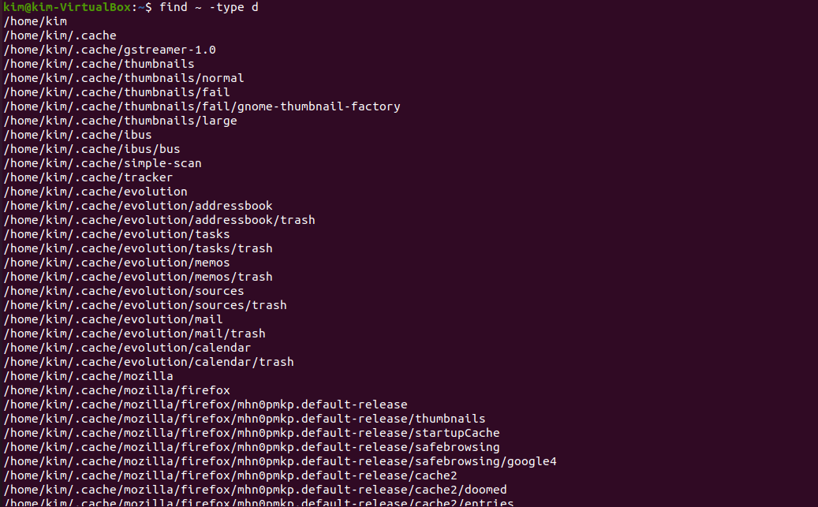

### Вывод:

Я ознакомилась с инструментами поиска файлов и фильтрации текстовых данных. Приобрела практические навыки по управлению процессами (и заданиями), по проверке использования диска и облуживанию файловых систем.